「中山醫學大學 全國大專院校創新、創意及創業競賽」計劃書格式
- 計劃書名稱
怪怪走開，護您安全——AI行動防護與社區共創平台

- 主要事業項目∕行業別
行動安全應用服務業、人工智慧防護科技、社會關懷行動服務

- 創新(創意)構想、目標
本專案以「AI智慧防護 × 社區共創安全」為核心構想，結合人工智慧、地圖定位與社群互助機制，打造台灣首個以「AI預警 + 社區共守」為主軸的行動安全平台。
在現今社群資訊零散、通報效率低的情況下，夜歸學生、女性上班族及獨居者在危險情境中難以即時獲得協助。本平台提供事件通報、即時警示、避險導航與匿名交流區，建立一個能 「主動預防」與「即時回應」 的行動安全防護網。
創新目標：
- 建立可視化事件地圖，主動顯示危險區域。
- 結合AI辨識與PWA技術，兼顧即時性與跨平台便利。
- 推動商圈「安全據點認證」制度，促進在地互助。
- 將AI科技導入社會公益，打造可持續經營的防護生態系。

- 主要產品∕服務∕設計∕技術
(一) 核心模組與功能
模組名稱 | 功能說明 | 採用技術
事件地圖系統 | 即時顯示可疑事件與危險區域 | Google Maps API、GPS定位
匿名通報系統 | 使用者可匿名上傳照片、描述事件 | Django、MySQL、SQL防注入
AI影像辨識模組 | 自動偵測並遮罩人臉、車牌 | OpenCV、Python
AI發言審查模組 | 自動過濾不當文字與假訊息 | NLP模型
安全據點商家地圖 | 顯示認證商家，提供避難據點 | Maps標註、資料庫連動
聊天室與交流區 | 用戶可分享安全資訊、即時互助 | 即時資料更新、XSS防護
最近警局查詢功能 | 自動定位並顯示最近警局資訊 | Google Maps + GPS模組
(二) 技術架構概述
系統採用 Django + MySQL 為核心後端架構，並搭配 PWA 進行跨平台優化。
AI 模組以 OpenCV 實現影像遮罩功能，確保用戶隱私安全；同時利用 NLP 模型進行內容審查。
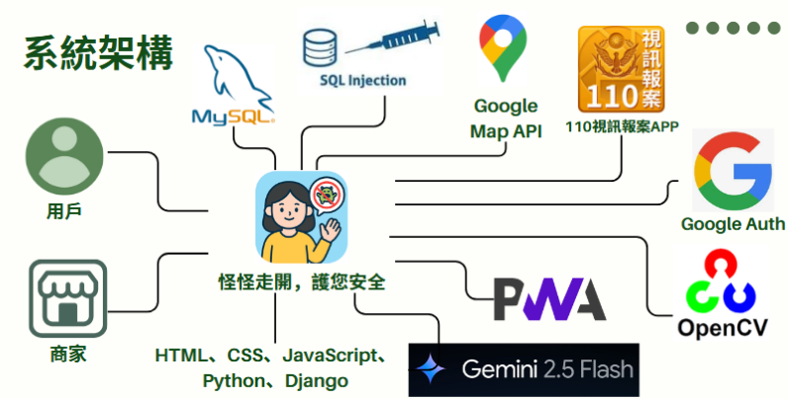
(三) 技術特色
- AI影像辨識結合隱私遮罩：自動模糊人臉與車牌，符合個資法規。
- 智慧避險導航：導入事件資料，自動規劃安全路線。
- PWA應用：免下載即可跨平台使用，支援推播與離線模式。
- SQL/XSS防護：保障資料安全與伺服器穩定性。

- 創新(創意)重點、特色
- 全台首創「事件地圖＋安全據點+社群互助」防護系統。
- AI影像辨識結合隱私遮罩，兼顧安全與個資保護。
- 社群互助式防護模式，人人皆可通報、守望相助。
- 公益＋商業混合模式，推動永續安全文化。
- 平台結合警局定位、匿名社群與商家合作制度，形成在地共創模式。
- 以開源技術（Django、OpenCV）降低成本，強化可行性與延展性。

- 經營型態
採「社會企業 + 永續營運」雙軸經營模式。
- 平台核心功能維持公益性。
- 商家廣告採「距離分級推播制」：10公尺內免費曝光，20公尺以上收月費。
- 與政府警政單位合作共享事件數據，推動地區安全資料開放。
- 校園及企業CSR合作，推動「安全據點認證」與宣導活動。

- 經營團隊
本團隊由四位成員組成，具備資訊系統開發、人工智慧應用、網頁設計與資料庫管理等跨領域專長。團隊採協同開發模式，結合AI技術與使用者體驗設計，確保系統具創新性與實用性。
團隊特性與優勢
- 跨域整合能力強：成員兼具AI工程、前端介面與資安防護知識。
- 開發流程嚴謹：採用Git Flow開發與協同審查機制，確保版本穩定與品質一致。
- 技術創新導向：導入AI影像辨識、NLP審查與PWA行動應用，提升系統智慧化程度。
- 公益與永續兼顧：以科技守護社會安全為核心，結合技術創新與社會價值。

- 設備規劃
項目 | 說明
作業系統 | Windows 10 / 11
資料庫管理系統 | MySQL、MySQL Workbench
程式語言 | Python、HTML、CSS、JavaScript、jQuery
系統框架 | Django MVC 架構
版本控制 | Git Flow 或 Fork 管理
測試機制 | 單元測試與整合測試
開發工具 | Visual Studio Code
AI 模組 | Google Generative AI (Gemini API)
影像處理 | OpenCV Haar Cascade 模型
登入驗證 | Google OAuth 2.0 認證機制
雲端伺服器 | 支援 HTTPS 資料加密與自動擴展架構

- 資本規劃
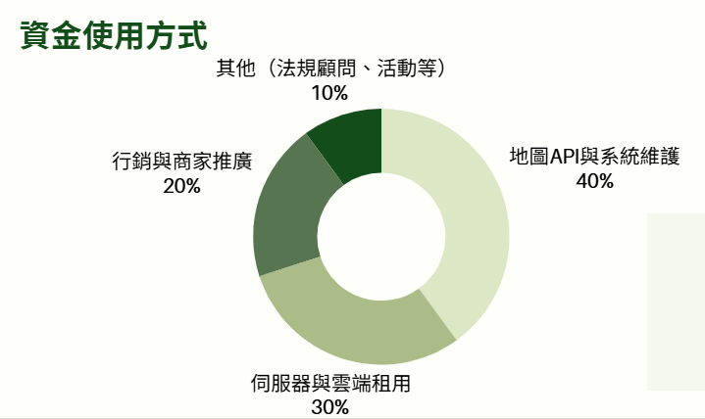

- 市場分析
  - 產業環境
隨著智慧城市與個人安全意識提升，行動防護應用市場年增率達10%以上，政府推動「科技治安」政策，市場需求明確。
  - 客戶分析
主要：女性獨行者、學生、夜歸族、夜間運動者、家長
次要：商家（便利商店、咖啡廳、健身房）、政府
  - 競爭者分析
現有防護App（如警政APP）僅提供報案，缺乏AI辨識與社群互助機制，本平台具明顯差異性。
  - 市場定位
定位為「AI智慧防護 × 社區共創安全」的公益型應用。
  - 競爭優勢
- 首創AI影像遮罩與避險導航技術。
- 地方商圈合作制度提升實用性。
- 開源架構可持續擴展與授權。
  - 市場潛力
治安議題受關注度高，具跨區推廣與企業合作潛力。
  - 未來展望
擴展與政府、學校合作；技術授權至外送、旅遊平台，朝智慧城市防護應用邁進。

- 財務分析
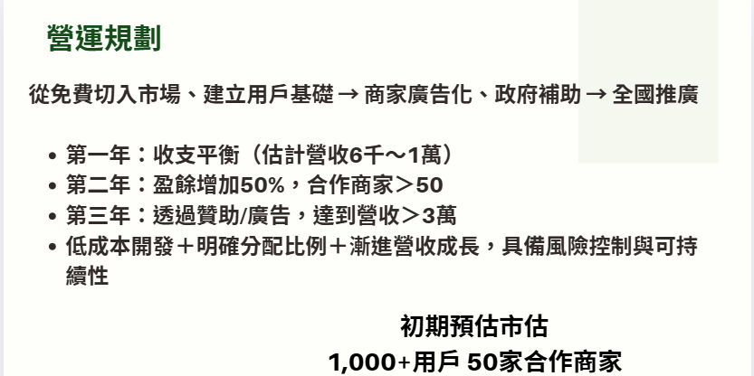
- 風險與問題評析
風險項目 | 可能影響 | 對策
資料隱私疑慮 | 用戶信任降低 | AI遮罩、匿名制度
假訊息回報 | 平台可信度下降 | AI + 人工審查雙重驗證
成本上升 | 盈利受限 | 多元合作、企業贊助

- 預期效益
- 建立全台首個AI社群防護平台，推動全民安全意識。
- 提供具公益價值的AI應用，促進地方安全共創。
- 促進企業與政府合作，達成社會影響力與永續發展。
- 成為智慧城市防護基礎平台範例。

